|  |  |
| --- | --- |
| SỞ GIÁO DỤ VÀ DAOD TẠO  HÀ TĨNH | KỲ THI CHỌN HỌC SINH GIỎI TỈNH LỚP 12 THPT  NĂM HỌC 2015 – 2016  Thời giam làm bài: 180 phút |

.

1. Tìm  để đồ thị hàm số  cắt trục hoành tại  iểm phân biệt  sao cho tổng hệ số góc của các tiếp tuyến với đồ thị hàm số tại các điểm bằng .

a. Tìm  để phương trình có nghiệm: 

b. Giải hệ phương trình: .

1. Cho hình chóp  có đáy là hình vuông cạnh . Biết hình chiếu vuông góc của  lên mặt phẳng là điểm  thỏa mãn . Trên cạnh  lấy các điểm sao cho  và . Biết góc giữa đường thẳng  và mặt phẳng là .

a. Tính thể tích của khối chóp .

b. Tính khoảng cách từ  đến mặt phẳng .

1. Trong mặt phẳng cho hia đường tròn  lần lượt có phương trình: . Lập phương trình đường thẳng  tiếp xúc với và cắt tại  thỏa mãn với  là tâm đường tròn .
2. Cho  là các số thực dương thỏa mãn điều kiện .

Tìm giá trị nhỏ nhất của biểu thức 

Hết

Hướng dẫn giải.

1. Đồ thị hàm số cắt trục hoành tại  điểm phân biệt khi và chỉ khi phương trình  có  nghiệm phân biệt



Phương trình có  nghiệm phân biệt  có hai nghiệm phân biệt khác .

Gọi  là nghiệm của phương trình, suy ra tổng hệ số góc tiếp tuyến của đồ thị hàm số tại  giao điểm là:



Tổng hệ số góc của các tiếp tuyến bằng  (t/m đk )

ĐS: .

a. ĐK xác định 

Ta thấy  không phải là nghiệm của phương trình

Với 

Đặt 

Phương trình trở thành: 

Đặt  với . Ta có 

Bảng biến thiên

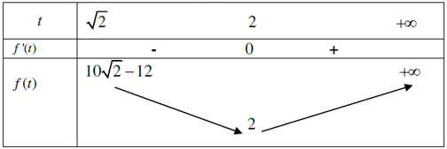

Phương trình có nghiệm khi và chỉ khi 

b. ĐK: 

ta thấy  không thỏa mãn hệ phương trình.

Với  thay vào ta có  (vô lí vì )

Với 

Xét hàm số 

Ta có  do 

Suy ra hàm số đồng biến trên 

Từ phương trình 

(Lưu ý có thể chứng minh  bằng cách sử dụng nhân liên hợp để phân tích )

Thay vào  ta có: 







 (do ).

Vậy hệ phương trình có nghiệm .

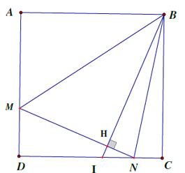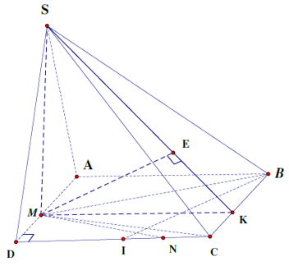

a. Ta có: 

 (đvdt)

 (đvtt)

b. Gọi  là giao điểm của .

Ta có 





Ta có: 

Kẻ  vuông góc với tại  có giao tuyến . Kẻ vuông góc với  tại , suy ra .



Trong tam giác vuông  có là đường cao: 

Vậy khoảng cách từ đến bằng .

(Nếu học sinh biết qui về tính khoảng cách từ  đến đúng mà chưa xác định được tỷ lệ  thì cho 0.5 điểm).

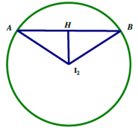

Ta có: 

Phương trình đường thẳng 

Do 

Ta có: 

Do  tiếp xúc với  nên 

Vì khoảng cách từ  điểm đến  bằng nhau nên song song  hoặc đi qua trung điểm của 

Nếu  vì 

Nếu  đi qua trung điểm của thì  có dạng 

 (vô lý)

ĐS: 

1. Áp dụng bđt Bunhiacopxki ta có:



Dấu bằng xẩy ra khi và chỉ khi .

Từ giả thiết ta có: 



; có “=” khi 

Đặt  ta có  (vì  ).

 (với )

Ta có:  dấu “=” xẩy ra khi 

Do đó ta có , có “=” khi 